Győri diákok kérdéseire válaszolt Kapu Tibor kutatóűrhajós a Széchenyi István Egyetem, a Mobilis és az NMHH közös programján
Történelmi jelentőségű esemény színhelye volt július 9-én a győri Széchenyi István Egyetem és a Mobilis Interaktív Élményközpont: a HUNOR-program keretében a „Csillagközi kapcsolatok napja” elnevezésű rendezvényen általános és középiskolás diákok tehettek fel kérdéseket Kapu Tibor kutatóűrhajósnak, aki élőben jelentkezett be a Nemzetközi Űrállomásról.
Hazánk számára történelmi jelentőségű küldetés zajlik a HUNOR (Hungarian to Orbit) Magyar Űrhajós Program keretében: 45 év után először indult ismét magyar nemzeti űrhajós a világűrbe. Ehhez kapcsolódva a Széchenyi István Egyetem, a Mobilis Interaktív Élményközpont és a Nemzeti Média- és Hírközlési Hatóság (NMHH) közösen szervezte meg a „Csillagközi kapcsolatok napját” július 9-én Győrben. Az ismeretterjesztő esemény csúcspontja az a páratlan lehetőség volt, hogy 16 kiválasztott általános és középiskolás élő rádiókapcsolatban tehetett fel kérdéseket Kapu Tibor kutatóűrhajósnak, aki a Nemzetközi Űrállomás fedélzetéről válaszolt. A kapcsolatfelvételre 9 óra 50 perckor került sor, ezt követően egész napos tudományos és ismeretterjesztő programokon vehettek részt a diákok.
Dr. Ferencz Orsolya űrkutatásért felelős miniszteri biztos a budapesti HUNIVERZUM interaktív élményközpontból élőben bejelentkezve köszöntötte a mintegy 300 érdeklődőt. „Nagyon örülök annak, hogy ennyi fiatal látja, történelmi lehetőség áll előttünk: jelenleg a fejünk fölött a Nemzetközi Űrállomáson egy magyar honfitársunk, Kapu Tibor kutatómérnök magyar elmék által kigondolt, magyar alkotók, kutatók és mérnökök által létrehozott kísérleteket, feladatokat végez, gazdagítva ezzel a hazai tudományos életet” – fogalmazott. Utalt arra is: a HUNOR-program további előnye, hogy kézzelfoghatóvá teszi a magyar tehetségek eredményességét a nemzetközi tudomány területén. Kiemelte: Kapu Tibor küldetésének egyik fontos üzenete, hogy az emberiség számára a Föld az otthon, amit minden áron meg kell őriznünk, a jövő pedig a fiatalok – így a jelen lévő iskolások – kezében van.
Dr. Lukács Eszter, a Széchenyi István Egyetem nemzetközi és stratégiai kapcsolatokért felelős elnökhelyettese köszöntőjében rámutatott: a történelmi jelentőségű esemény nemcsak különleges élmény, hanem inspiráció is a résztvevők számára. „Egyetemünk kiemelt fontosságúnak tartja, hogy olyan tudást nyújtson, amely túlmutat a hétköznapokon. Az űrkutatás, a technológiai innováció és a tudományos kíváncsiság mind olyan területek, amelyek a gazdasági fejlődés mellett az emberiség közös jövőjét is alakítják. Kapu Tibor példája azt mutatja: a magyar kutatók, mérnökök és tudósok a világ élvonalában is megállják a helyüket” – jelentette ki. Hozzátette: az egyetem célja, hogy hallgatóit új megoldások keresésére, alkotására inspirálja, amelyek aztán akár az űrben is használhatók. „Célunk, hogy Győrben nemzetközi színvonalú tudásközpontot építsünk, amely hozzájárul Magyarország technológiai fejlődéséhez” – árulta el.
Dr. Horváth Zoltán professzor, a Gépészmérnöki, Informatikai és Villamosmérnöki Kar dékánja kiemelte: a szervezők éjjel-nappal dolgoztak azon, hogy ez az esemény létrejöhessen. „Az űrkutatás nem öncélú, hanem a jövő technológiáját alapozza meg. Az egyetemünk nemcsak támogatja, de aktívan részt is vesz benne: saját fejlesztésű műholdunk is hamarosan Föld körüli pályára áll. A programjainkhoz pedig már középiskolásként is lehet csatlakozni – például CubeSat-fejlesztésben, még az egyetemi tanulmányok megkezdése előtt” – tette hozzá.
A rendezvényen Keszthelyi Bernadett, a Széchenyi-egyetem égisze alatt működő Mobilis Interaktív Élményközpont ügyvezetője büszkeséggel beszélt a másfél évnyi munkáról, ami megelőzte a különleges programot. „Fantasztikus összefogás eredményeként Győr negyedóra erejéig ott lesz az űrben. Ki kell használnunk ezt a lehetőséget arra, hogy a tudományt, a természettudományokat népszerűsítsük. Ezért dolgozunk mi is a Mobilisben, hiszen mindennek – így a műszaki, mérnöki szakterületeknek is – ez az alapja” – szögezte le.
A kiválasztott 16 fiatal az ország minden tájáról érkezett, kérdéseiket egy szakmai zsűri több ezer beküldött ötlet közül választotta ki. Rendkívül színes témák voltak: elhangzott, hogy Kapu Tibor milyen magyar ételt vinne szívesen az űrbe (Túró Rudit), miről álmodik odafent (a családjáról és a küldetésről), illetve hogy mit tenne, ha eljutna a Marsra (szívesen menne, és kutatna), vagy ha megnyerné a lottóötöst (nem lottózik, de házat). Mindezek mellett komoly tudományos felvetések is szerepeltek, például az űrszemét veszélyeiről, káros sugárzások elleni védekezésről vagy a súlytalanság testre gyakorolt rövid és hosszú távú hatásairól. A kapcsolódás gördülékenyen zajlott, Kapu Tibor hiteles szakmai válaszai mellett nyitottsággal és őszinte figyelemmel fordult a diákok felé, a beszélgetést pedig a jelenlévők hatalmas „Hazavárunk!” kiáltása zárta. A részvételért a tanulók emléklapot vehettek át.
A tudományos programokat színes előadások és interaktív bemutatók kísérték. Solymosi János, a BHE Bonn Hungary Kft. űrtechnológiai igazgatója a mélyűri kommunikáció kulisszatitkaiba avatta be a hallgatóságot. Dr. Partl Alexandra Petra, a HUNOR Magyar Űrhajós Programért Felelős Főosztály osztályvezetője az űrhajósok kiválasztási és felkészítési folyamatáról beszélt. Molnár Milán, a Mobilis vezető demonstrátora földi körülmények között mutatta be az egyik kísérletet, amelyet Kapu Tibor az űrben is elvégzett. Az esemény zárásaként a szervezők „Üzenet az űrbe” címmel meteorológiai ballont indítottak útnak a Mobilis tetőteraszáról.
Sajtókapcsolat:
- Kelemen, Lilla
- kelemen.lilla@ga.sze.hu
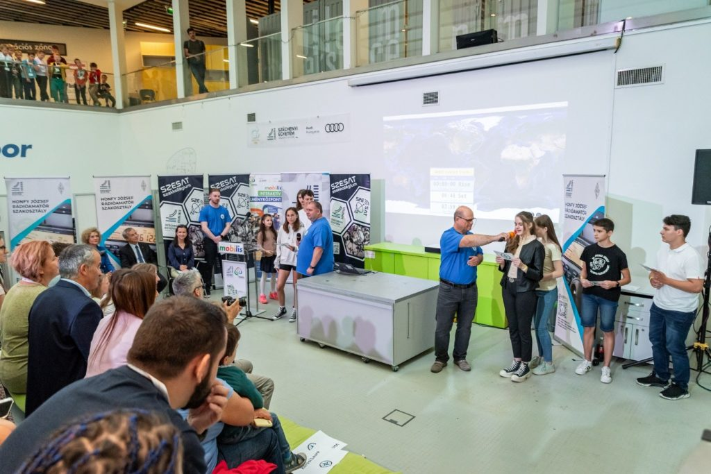 | © Fotó: Nagy Gergely/Széchenyi István Egyetem
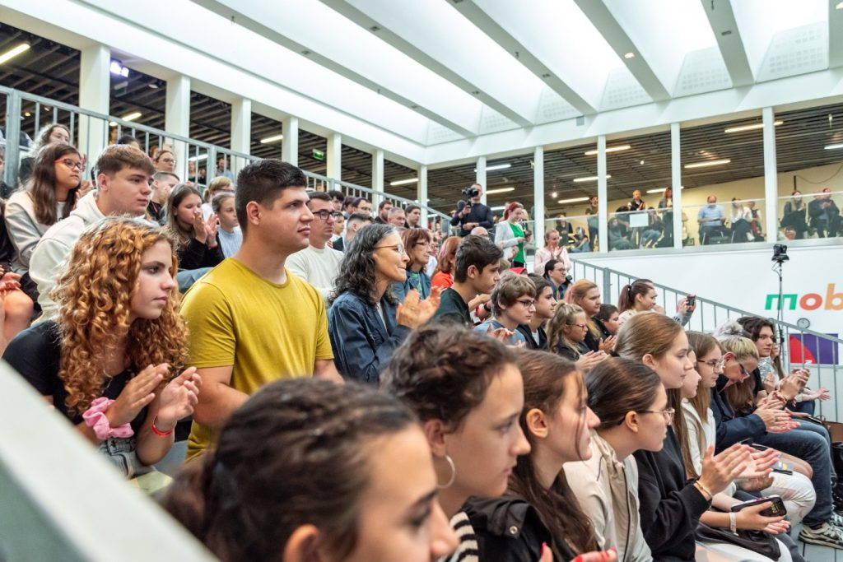 | © Fotó: Nagy Gergely/Széchenyi István Egyetem
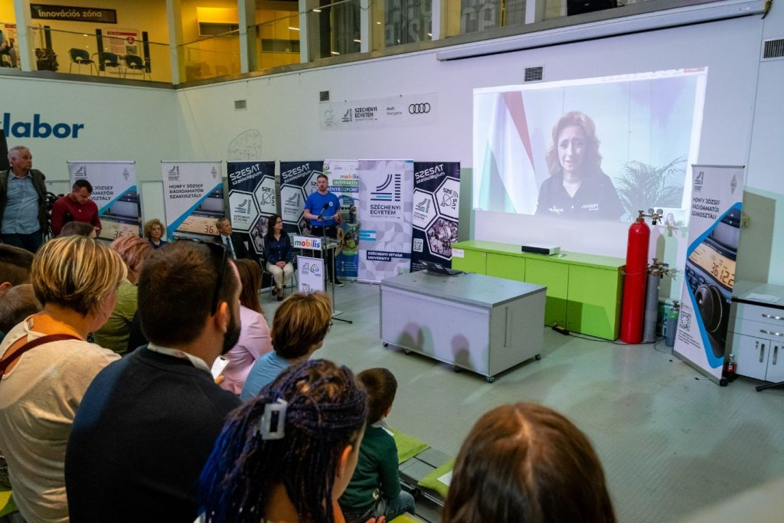 | © Fotó: Dudás Máté/Széchenyi István Egyetem
Eredeti tartalom: Széchenyi István Egyetem
Továbbította: Helló Sajtó! Üzleti Sajtószolgálat
Ez a sajtóközlemény a következő linken érhető el:

